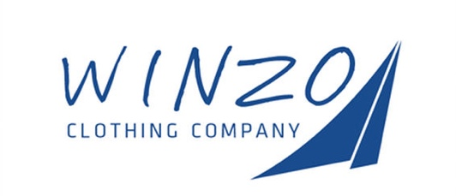
Returskjema for Winzo

Slik gjør du:
Fyll ut og returner dette skjemaet dersom du enten ønsker å returnere varen, reklamere eller bytte varen. Legg varen(e) du ønsker å returnere i samme emballasje som du mottok varen i, og send pakken tilbake til oss med ønsket fraktmetode. Ved retur/bytte, betaler du for frakten selv.

Vilkår for å benytte seg av angreretten:
- Ved bytte må varen være i samme stand som da du mottok den – Det vil si at originalemballasjen må leveres sammen med varen, merkelapper hengende på, luktfri og uten merker.
- Varsel om returnering må skje innen 14 dager etter mottatt vare. Det kan enten gjøres ved å sende mail til post@winzo.no med utfylt returskjema som vedlegg, eller vedlagt ferdig utfylt med varen du returnerer, innen 14 dager. Angrefristen begynner å løpe fra dagen du mottok varen.

RETURSKJEMA

Fyll ut din informasjon:
Navn: | Kontonr(ved fakturakjøp):
Tlf: | Adresse(ved bytte av vare og reklamasjon):
E-post: | Postnr. og poststed:

Jeg ønsker å:

Returnere varen

Reklamasjon(feil/ødelagt vare)
Bytte (farge el. størrelse)

Returnere varen:
Hva er årsaken til at du ønsker å returnere varen?

Annet
Ikke fornøyd med fargen
For liten
Ikke fornøyd med passform
For stor

Kommentar til returnering:

Bytte vare, hvilken vare, farge og størrelse ønsker du å bytte til?:

Varenavn: | Størrelse: | Farge

Varen ble mottatt den(dato):

Dagens dato:

Kjøpers underskrift:

Utfylt skjema sendes til:
Tønnevold Agenturer
Hoffsjef Løvenskiolds vei 18 B, 0382 Oslo
E-post: post@winzo.no,

Har du spørsmål? Send oss en e-post på post@winzo.no
For mer info om retur, bytte eller reklamasjon på varen, gå inn på https://www.winzo.no/customer-care

